### Slide 2 — O que é Auditoria?

* Registro automático de alterações em dados importantes
* Essencial para segurança, transparência e conformidade
* Permite rastrear **quem**, **quando** e **o que** foi alterado

### Slide 3 — O que é o Hibernate Envers?

* Módulo do Hibernate para auditoria
* Cria automaticamente versões de entidades
* Sem necessidade de SQL manual ou triggers
* Integração simples com Spring via Spring Data Envers

### Slide 4 — Como funciona?

* Ao modificar uma entidade, o Envers:
  + Cria uma **revisão**
  + Armazena o estado anterior e o novo
  + Registra **data/hora** e **usuário** (se configurado)
* Criação automática de tabelas auditáveis (ex: cliente_AUD)

Slide 5 — Exemplo com @Audited

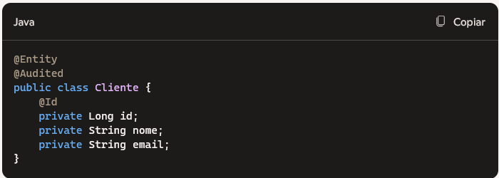

Slide 6 — Capturando o Usuário

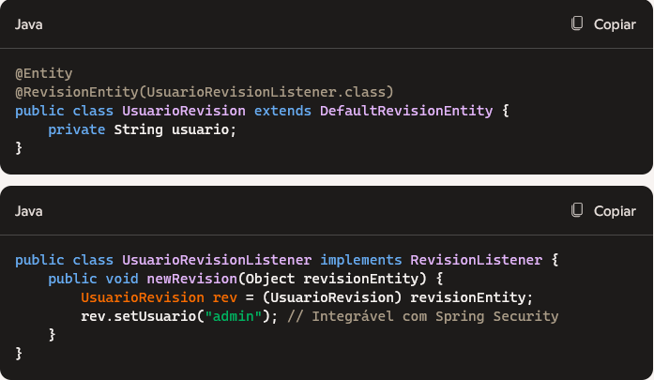

Slide 7 — Consultando Revisões

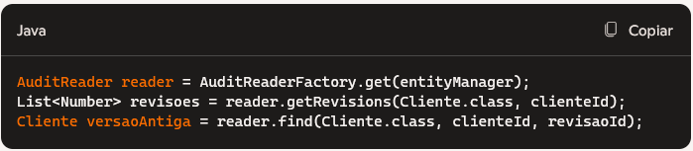

### Slide 8 — Demonstração Prática

* CRUD simples da entidade Cliente
* Altere o nome de um cliente
* Mostre o conteúdo da tabela cliente_AUD
* Destaque: Data, valores antigos/novos, usuário

**Slide 9 — Por que usar o Envers?**

✅ Registro histórico de alterações ✅ Rastreabilidade em auditorias ✅ Fácil integração com Spring ✅ Ajuda a restaurar dados perdidos ✅ Transparência em aplicações críticas